Консультация для родителей: «Секреты воспитания».
Три года назад, когда у меня родился ребенок, я, как любой другой родитель, пожелала дать ему хорошее воспитание, способствуя его развитию, и, конечно, обучению. Пусть у меня еще не достаточный педагогический опыт и я стою в начале своего родительского воспитания, но я надеюсь, на вашу поддержку и сотрудничество, уважаемые родители. И поэтому с опорой на педагогические опыты прошлого и настоящего хочу отметить, что воспитание детей следует начинать с себя! Воспитать ребёнка мы можем только по образу и подобию себя. Мы не сможем сотворить из ребенка то, что себе вообразим. Ребёнок всё равно скопирует все наши качества и даже те, о которых мы и не подозревали. Если мы хотим, чтобы ребёнок вырос более совершенным, надо стать более совершенными самим.
«В воспитании детей главное, чтобы они этого не замечали».
И сейчас мы с вами рассмотрим несколько советов по воспитанию детей.
1.Объяснения должны быть простыми и понятными. Необходимо четко объяснять, что «можно», что «нельзя». Не говорите «да», когда необходимо сказать четкое «нет».
2. Определитесь с запретами. Их не должно быть слишком много. Нельзя только то, что опасно для жизни и здоровья ребенка.
3. Давайте возможность ребенку проявлять самостоятельность. Конечно, пока у него еще не все получается быстро и ловко, как у вас. Однако, именно сейчас, он учится быть самостоятельным. Даже если вы очень спешите, а ребенок полчаса пытается застегнуть кофточку, не выражайте своего недовольства, дайте ему время, а если у него долго не получается и он начинает нервничать, предложите свою помощь и вместе вы справитесь с «упрямыми» пуговичками.
Хвалите ребенка за каждое проявление самостоятельности - и он будет готов на подвиги.
4. С упрямством боритесь терпением. Даже если ребенку очень хочется гулять, он все равно может отказаться выходить из дома, только потому, что это предложили вы. Не спешите настаивать, подождите немного, дайте ему самому принять решение.
5. Не произносите часто глаголы, тормозящие деятельность детей (не трогай, не бегай, не бери, не стучи, не катай и др.) В противном случае, они утратят свой сигнальный смысл и ребенок перестанет их воспринимать.
6. Переключайте внимание ребенка с нежелательного действия на полезное. Используйте при этом сюрпризный момент или эмоциональные восклицания: «А давай сделаем вместе! », «Ой, посмотри что там! », «Ах, что там происходит за окном… » и др.
7. Помните, что истеричность и капризность требует зрителей – не становитесь таковыми и не прибегайте к помощи посторонних: «Посмотрите, какая непослушная девочка!», ребенок только этого и ждет.
8. Верьте в возможности своего ребенка, в его лучшее качества!
Таким образом, следует научиться понимать и принимать ребёнка полностью таким, какой он есть, не стараясь его переделать под свои концепции и убеждения, а только дарить ему свою любовь и личным примером показывать, каким ему нужно быть. Нужно быть внимательным, чтобы видеть и понимать истинную мотивацию поступков ребёнка и осторожными действия направлять их в нужную сторону.
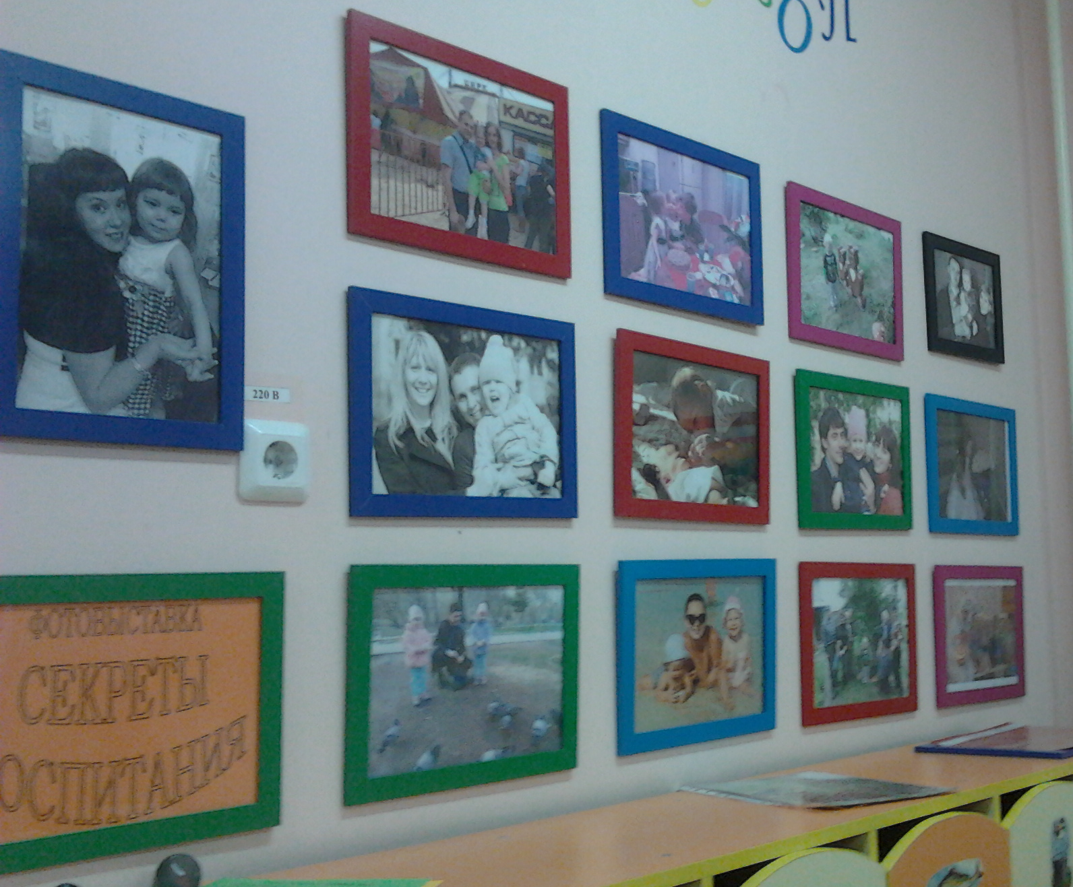
Воспитание - всегда процесс двусторонний. Когда мы воспитываем своих детей, они неосознанно воспитывают нас. Для успеха необходимо понять не только ребенка, но и себя самого.
В ноябре 2013 года раздевалку нашей группы украсила фотовыставка «Секреты воспитания». Сделанная в совместном творчестве воспитателей и вас, уважаемые родители. Я уверенна, что каждый из вас хотел принять участие, но просто не успел. Хочу обрадовать вас, что это не единственная фотовыставка, в течении года будет еще! Мы будем ждать ваши фото, ваши секреты воспитания!
Удачи вам, дорогие родители, мудрости и позитивных решений в непростом деле воспитания детей!

